|  |  |  |  |
| --- | --- | --- | --- |
|  | المؤتمر العالمي للاتصالات الراديوية (WRC-23)  **دبي، 20 نوفمبر – 15 ديسمبر 2023** | |  |
|  | |  | |
|  | |  | |
| الجلسة العامة | | **الوثيقة 121-A** | |
|  | | **29 أكتوبر 2023** | |
|  | | **الأصل: بالإنكليزية** | |
|  | | | |
| جمهورية كيريباتي/ولايات ميكرونيزيا الموحدة/جمهورية ناورو/بابوا غينيا الجديدة/جزر سليمان/مملكة تونغا/توفالو | | | |
| مقترحات بشأن أعمال المؤتمر | | | |
|  | | | |
| بند جدول الأعمال 10 | | | |

10 تقديم توصيات إلى مجلس الاتحاد بالبنود التي يلزم إدراجها في جدول أعمال المؤتمر العالمي التالي للاتصالات الراديوية وببنود جداول الأعمال الأولية للمؤتمرات اللاحقة، وفقاً للمادة 7 من اتفاقية الاتحاد والقرار **(Rev.WRC-19) 804**،

مقترح لإدراج بند مستقبلي في جدول الأعمال لدراسة الأحكام التنظيمية لحماية شبكات الخدمتين الثابتة الساتلية (FSS) والإذاعية الساتلية (BSS) العاملة في مدار السواتل المستقرة بالنسبة إلى الأرض (GSO) من التداخل غير المقبول الصادر عن أنظمة الخدمة الثابتة الساتلية غير المستقرة بالنسبة إلى الأرض في أجزاء من نطاقات التردد MHz 4 200-3 700 وMHz 6 725-5 925 وGHz 14,5-10,7 وGHz 20,2-17,3 وGHz 30-27,5 تنطبق فيها حدود كثافة تدفق القدرة المكافئة المنصوص عليها في المادة 22 من لوائح الراديو.

خلفية

أصبحت الأنظمة الساتلية غير المستقرة بالنسبة إلى الأرض القادرة على توصيل الأشخاص غير الموصولين في العالم حقيقة واقعة، وسيتم نشر المزيد من هذه الأنظمة في السنوات القادمة. وتوفر هذه الأنظمة توصيلية نطاق عريض عالية السرعة ومنخفضة الكمون في أي مكان في العالم، حتى في الأماكن التي كان النفاذ فيها إلى الإنترنت في السابق مكلفاً للغاية أو لا يتسم بالاعتمادية أو يتعذر النفاذ إليها تماماً. وحتى سبتمبر 2023، تُظهر البيانات المتاحة للجمهور أن أنظمة الخدمة الثابتة الساتلية غير المستقرة بالنسبة إلى الأرض تخدم أكثر من مليوني مستعمل في جميع أنحاء العالم بهدف طموح يتمثل في الاضطلاع بدور مهم في توصيل ملياري شخص غير موصولين بالإنترنت. وهذا يعني فوائد كبيرة وملموسة للمجتمع العالمي.

وتعتمد أنظمة الخدمة الثابتة الساتلية غير المستقرة بالنسبة إلى الأرض اعتماداً كاملاً على الطيف المتقاسم. وتحتوي المادة **22** من لوائح الراديو (RR) والقرار **76** **(Rev.WRC-15)**على حدود كثافة تدفق القدرة المكافئة (epfd) التي تم وضعها في عامي 1997 و2000 لحماية الأنظمة العاملة في مدارات السواتل المستقرة بالنسبة إلى الأرض من التداخلات غير المقبولة من الأنظمة العاملة في مدارات السواتل غير المستقرة بالنسبة إلى الأرض. ومع ذلك، لم يتم تشغيل أي من الأنظمة التي تم تصميم حدود الكثافة epfd من أجلها على الإطلاق. ولقد تطورت أنظمة الخدمة الثابتة الساتلية غير المستقرة بالنسبة إلى الأرض الحالية والمستقبلية من حيث التصميم والقدرات والتشغيلية مقارنة بالأنظمة التي تم أخذها في الاعتبار عندما تم وضع حدود الكثافة epfd المنصوص عليها في المادة **22** من لوائح الراديو منذ ما يقرب من خمسة وعشرين عاماً. ومما لا يقل أهمية عن ذلك هو أن التكنولوجيا ومبادئ إدارة الطيف للشبكات المستقرة بالنسبة للأرض قد تطورت إلى ما هو أبعد بكثير من الأنظمة السابقة المستخدمة لتحديد نظام التقاسم الوارد في المادة **22** من لوائح الراديو والقرار **76** **(Rev.WRC-15)**. وأخيراً، فإن المعارف المتعلقة بكيفية التشغيل المشترك للأنظمة غير المستقرة بالنسبة إلى الأرض والشبكات المستقرة بالنسبة إلى الأرض في نفس الطيف قد تطورت بشكل ملحوظ خلال العقدين الماضيين اللذين تم فيهما اشتقاق قواعد التقاسم هذه.

في العقد الماضي فقط، أدت جهودنا الجماعية في الابتكار في مجال تصميم السواتل، وتحسين الكفاءة التشغيلية، وإدراج تجربة العملاء عكسياً في عملية التصميم إلى إنشاء عملية متكررة يمكن أن يُسترشد بها في مستقبل تقاسم الطيف بين الأنظمة المستقرة وغير المستقرة بالنسبة إلى الأرض. والآن، فإن السياسات المعمول بها منذ 25 عاماً والتي تم تصميمها لتناسب الشبكات والأنظمة الساتلية في عصرها عائقاً أمام كفاءة استخدام الطيف الذي يطلبه خبراء التكنولوجيا وواضعو السياسات والمستعملون النهائيون. ويسمح التقدم التكنولوجي في مجال الاتصالات الراديوية للأنظمة الساتلية باستخدام تكنولوجيات مبتكرة، بما في ذلك الحزم النقطية الأصغر، والتشفير والتشكيل التكيفيين، وإعادة استخدام الترددات. وتتيح هذه التكنولوجيات للأنظمة الساتلية الحديثة استخدام الطيف بشكل أكثر كفاءة مع اتسامها بمرونة أكبر في مواجهة التداخلات مقارنة بالأنظمة الساتلية التي كانت موجودة قبل عقدين من الزمن. وينطبق هذا على الخدمة الثابتة الساتلية، سواء كانت تعمل في مدارات مستقرة أو غير مستقرة بالنسبة إلى الأرض.

ولا تتسم حدود الكثافة epfd المنصوص عليها في المادة **22** من لوائح الراديو بالكفاءة الطيفية، كما تبين أثناء العمل في إطار بند جدول أعمال (AI) المؤتمر WRC-19 رقم 6.1 وكما هو وارد في [التقرير](https://www.itu.int/dms_pub/itu-r/opb/rep/R-REP-S.2462-2019-PDF-E.pdf) [ITU-R S.2462-0 (07/2019)](https://www.itu.int/dms_pub/itu-r/opb/rep/R-REP-S.2462-2019-PDF-E.pdf). وتبين الدراسات الواردة في التقرير ITU‑R S.2462 أن "*منهجيات التقاسم بين الأنظمة غير المستقرة بالنسبة إلى الأرض وأنظمة الخدمة الثابتة الساتلية المستقرة بالنسبة إلى الأرض استناداً إلى أقنعة حدود الكثافة epfd كما حدث في نطاقات التردد دون GHz 30 تعتمد إلى حد كبير على النظام" وأنه "يمكن أن يؤدي هذا الوضع إلى عدم الكفاءة في استخدام الطيف ". وبينت كذلك أن "الاستخدام الأمثل لموارد المدار والطيف في النطاقين 50/40 GHz يتطلب بيئة تنظيمية أكثر إنصافاً بين الشبكات المستقرة بالنسبة إلى الأرض وأنظمة الخدمة الثابتة الساتلية غير المستقرة بالنسبة إلى الأرض مقارنة بما تم إنشاؤه في النطاقات دون 30 GHz من أجل الاستفادة من تكنولوجيا الجيل التالي من السواتل لتوفير خدمات النطاق العريض ذات السعة العالية، مع الاستفادة من فوائد المدارات الساتلية غير المستقرة والمستقرة بالنسبة إلى الأرض على السواء"*. وبالنظر إلى أن الدراسات قد حددت بالفعل مشكلات عدم كفاءة وعدم دقة استخدام الطيف دون 30 GHz وأن المؤتمر العالمي للاتصالات الراديوية لعام 2019 قد اعتمد إطاراً تنظيمياً محسناً ينطبق على النطاقات فوق 30 GHz، فمن الواضح أن هناك حاجة إلى دراسات وحلول تنظيمية لتطوير العلاجات الممكنة لتقاسم الطيف بين شبكات الخدمة الثابتة الساتلية غير المستقرة بالنسبة إلى الأرض والشبكات المستقرة بالنسبة إلى الأرض في الترددات دون GHz 30.

وبشكل أساسي، وُضعت حدود الكثافة epfd دون مراعاة معايير الحماية طويلة الأجل للأنظمة العاملة في مدار السواتل المستقرة بالنسبة إلى الأرض، وهو ما يتناقض مع الممارسات المنطقية لإدارة الطيف. وقد وُضعت حدود الكثافة epfd مع الأخذ في الاعتبار معيار الحماية الإجمالي قصير الأجل الوارد في الفقرة 1.3 من *توصي* بالتوصية ITU-R S.1323، أي انخفاض بنسبة 10% في عدم التيسر، ثم تقسيم هذه الحدود فرعياً على 3,5 من الأنظمة التشغيلية غير المستقرة بالنسبة إلى الأرض الفرضية للحصول على الحدود الخاصة بالتداخل من مصدر وحيد. ونتيجة لذلك، ونظراً لأن أحكام التقاسم والأحكام التنظيمية لنطاقات التردد المنصوص عليها في المادة **22** من لوائح الراديو والتي تنطبق عليها حدود الكثافة epfd قد ثبت أنها غير فعالة وتفتقر إلى أي اعتبار لعتبات الحماية طويلة الأجل، فإن أوجه القصور هذه تقيد تشغيل الأنظمة غير المستقرة بالنسبة إلى الأرض وتعوق التقدم التكنولوجي والقدرة على تقديم الخدمات. وبالتالي، فمن الملح والضروري مراجعة هذه الحدود وتحديثها.

وبالتركيز على أوجه القصور في حدود الكثافة epfd الحالية، فمن الممكن لبعض السواتل غير المستقرة بالنسبة إلى الأرض أن تتجاوز حدود الكثافة epfd الإجمالية حتى وإن اجتازت معايير الحماية للأنظمة المستقرة بالنسبة إلى الأرض المبينة في التوصية ITU-R S.1323. وبالمثل، يمكن أن تنشأ سيناريوهات يفي فيها نظام غير مستقر بالنسبة إلى الأرض بحد معين للكثافة epfd ولكنه لن يجتاز معايير التقاسم المبينة في التوصية ITU-R S.1323. إن عدم القدرة على الانتقال بين التنظيم والمنهجية المستخدمة لإنشاء هذا التنظيم هو عيب لا يمكن إنكاره. ومن الجدير بالذكر أن أوجه القصور هذه تمت دراستها لنطاقات التردد دون 30 GHz وخلصت هذه الدراسات إلى أن حدود الكثافة epfd لهذه النطاقات غير فعالة ويمكن تحسينها للسماح بإمكانية تحقيق المزيد من الكفاءة الطيفية للأنظمة الساتلية الحديثة غير المستقرة بالنسبة إلى الأرض. وعلى وجه التحديد، حددت هذه الدراسات، كما ورد في التقرير ITU-R S.2462، أن تكنولوجيا الأنظمة غير المستقرة بالنسبة إلى الأرض المطورة من أجل نطاقات التردد دون 30 GHz لا تتسق مع تكنولوجيا الشبكات الحديثة غير المستقرة بالنسبة إلى الأرض كما أن تقنيات إدارة الطيف المستخدمة لوضع هذه الحدود لا تتسق ووسائل الحماية الحديثة للشبكات المستقرة بالنسبة إلى الأرض، أي وسائل الحماية متعددة المدارات والطويلة الأجل. وتم تناول نتائج الدراسات هذه في المؤتمر WRC-19 لنطاقات التردد 50/40 GHz، مما أدى إلى إطار تقاسم جديد وأكثر كفاءة لتلك النطاقات مع دخول القرارين **770 (WRC-19)** و**769 (WRC-19)** حيز النفاذ.

وبالإضافة إلى عدم الكفاءة في استخدام الطيف الناتج عن المنهجية المستخدمة لاشتقاق حدود الكثافة epfd الإجمالية، فإن حدود الكثافة epfd طويلة الأجل لحماية الشبكات المستقرة بالنسبة إلى الأرض من الأنظمة غير المستقرة بالنسبة إلى الأرض منفصلة عن الواقع التشغيلي. ويوضح السيناريو أدناه المسائل المتعلقة بحدود الكثافة epfd على الترددات دون GHz 30 والتي تقيد تشغيل الأنظمة غير المستقرة بالنسبة إلى الأرض. وتوصي التوصية ITU-R S.1432 بأن يكون التداخل من الأنظمة غير المستقرة بالنسبة إلى الأرض بنسبة 25% من السماء الصافية، أي dB 6,02–. وبإعادة استخدام افتراضات عدد 3,5 من الأنظمة غير المستقرة بالنسبة إلى الأرض من عامي 1997 و2000، فإن هذه القيمة تقابل –11,5 بالنسبة لمصدر وحيد. وتبين الأشكال من 1 إلى 3 أدناه حدود الكثافة epfd للمادة **22** من لوائح الراديو في النطاقين Ka وKu مترجمة إلى النسبة تداخل إلى ضوضاء (*I/N*) باستخدام قيمة لدرجة حرارة ضوضاء هوائي المحطة الأرضية تبلغ K 195 واستخدام تردد مرجعي مقداره 17,8 GHz و19,7 GHz و10,7 GHz، على التوالى. وفي جميع منحنيات النسبة *I/N*، المقابلة لحدود الكثافة epfd لهوائيات الاستقبال المستقرة بالنسبة إلى الأرض ذات الأقطار المختلفة، تكون النسبة *I/N* فيها أقل بكثير من dB 11,5– عند نسب مئوية طويلة الأجل من الوقت.

الشكل 1

حدود الكثافة epfd في النطاق Ka (GHz 18,6-17,8) مترجمة إلى منحنيات للنسبة *I/N* بافتراض  
قيمة لدرجة حرارة الضوضاء تساوي K 195

f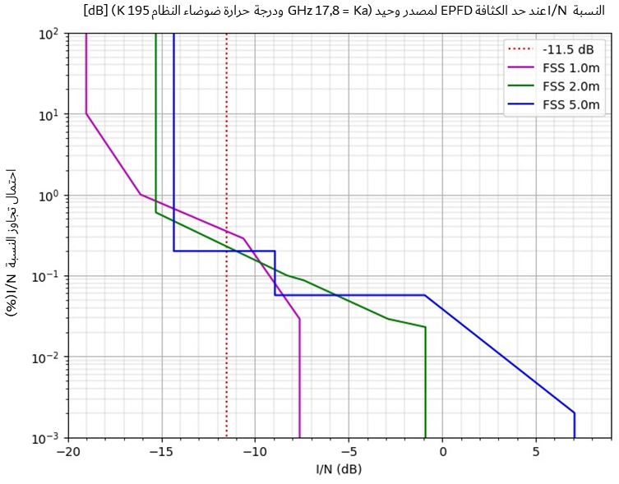

الشكل 2

حدود الكثافة epfd في النطاق Ka (GHz 20,2-19,7) مترجمة إلى منحنيات للنسبة *I/N* بافتراض قيمة  
لدرجة حرارة الضوضاء تساوي K 195

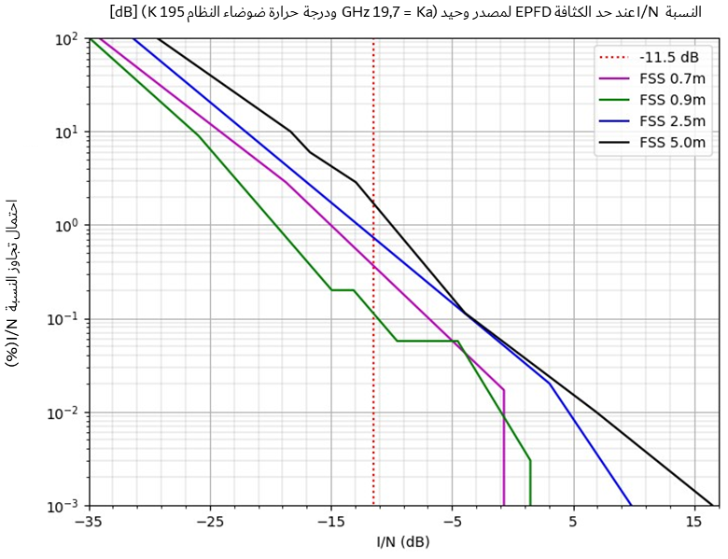

الشكل 3

حدود الكثافة epfd في النطاق Ku الخاص بالخدمة الثابتة الساتلية (GHz 11,7-10,7) مترجمة إلى منحنيات  
للنسبة *I/N* بافتراض قيمة لدرجة حرارة الضوضاء تساوي K 195

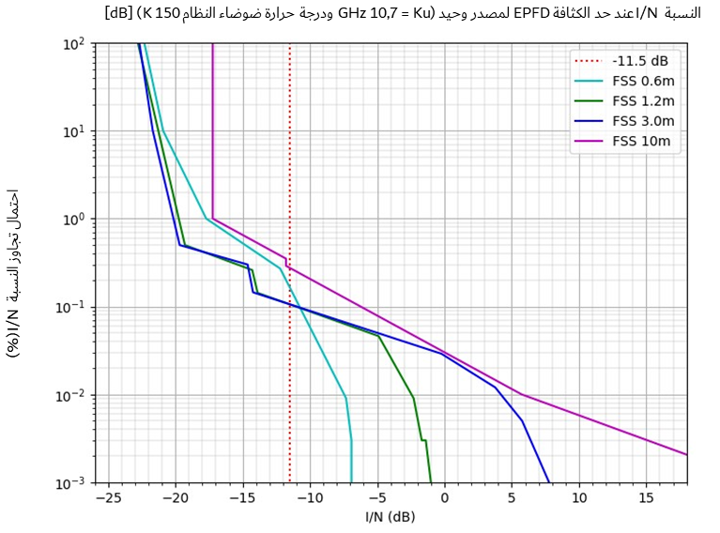

الشكل 4

حدود الكثافة epfd في النطاق Ku الخاص بالخدمة الإذاعية الساتلية (GHz 12,7-11,7) مترجمة إلى منحنيات  
للنسبة *I/N* بافتراض قيمة لدرجة حرارة الضوضاء تساوي K 195

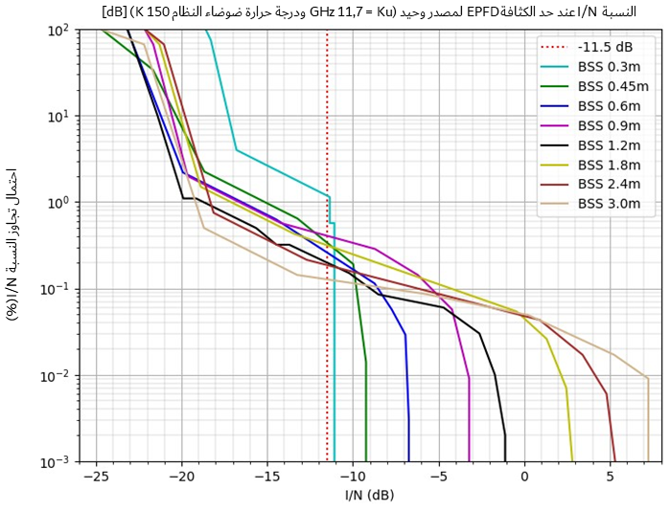

يسعى المقترح أدناه إلى تحسين قدرة أنظمة الخدمة الثابتة الساتلية غير المستقرة بالنسبة إلى الأرض على استخدام ترددات النطاقات الخاضعة لحدود الكثافة epfd المنصوص عليها في المادة **22** من لوائح الراديو (بما في ذلك الحدود الإجمالية الواردة في القرار **(Rev.WRC-15)76** ). وتأثير الحدود الحالية على عمليات التشغيل في المدار GSO كبير: فكما أظهرت الدراسات المقدمة في اجتماع فرقة العمل (WP) 4A في يونيو/يوليو 2023 ([الوثيقة](https://www.itu.int/md/meetingdoc.asp?lang=en&parent=R19-WP4A-C-0971) [4A/971](https://www.itu.int/md/meetingdoc.asp?lang=en&parent=R19-WP4A-C-0971))، هناك انخفاض محتمل في السعة يصل إلى 8 مرات بين الحدود الحالية وإطار أكثر كفاءة يفي بمتطلبات الحماية الواردة بالتوصية ITU-RS.1323. وإذا كانت الأنظمة غير المستقرة بالنسبة إلى الأرض قادرة على تقاسم طيفها بشكل أكثر كفاءة مع الوفاء بالحدود الإجمالية لحماية العمليات في المدارات المستقرة بالنسبة إلى الأرض، فسيكون هناك تأثير على كل نظام غير مستقر بالنسبة إلى الأرض، حيث سيتم تعظيم الاستخدام الإجمالي للطيف مما يسهل النفاذ إلى هذا المورد المتقاسم المحدود.

وأخيراً، من المسلم به أن هذا البند الجديد من جدول الأعمال سوف يتداخل جزئياً مع النظر في المراجعات المحتملة للقرار **(Rev.WRC-15)76** في إطار البند 7، الموضوع J من جدول أعمال المؤتمر WRC-23، والذي ينظر في إنشاء عملية تشاورية لضمان التوافق مع التجاوزات المحتملة لحدود الكثافة epfd الإجمالية الواردة في ذلك القرار وفي الرقم **5K.22** من لوائح الراديو. ويُقترح إدراج تلك المناقشات كجزء من العمل في إطار هذا البند المقترح من جدول الأعمال.

الشكل 5

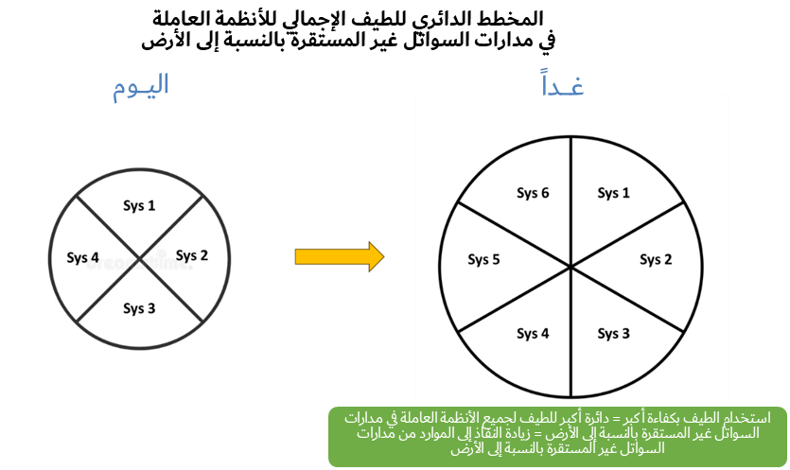

وختاماً، من المهم للغاية تسليط الضوء على أن تحديث حدود الكثافة epfd الخاصة بالمادة **22** من لوائح الراديو سيعود بالفائدة أيضاً على الأنظمة العاملة في مدار السواتل المستقرة بالنسبة إلى الأرض، حيث أنها ستستفيد من إمكانية إدخال وصلاتها المرجعية الحالية والمخططة في الدراسات الجديدة، والتي ستشمل عملياتها الحديثة، على سبيل المثال، من خلال تضمين المطاريف الصغيرة، والتي لم يتم النظر فيها قبل 25 عاماً. وهذا من شأنه أن يعطي المزيد من الطمأنينة بأن عملياتها محمية بشكل كافٍ.

ملاحظات

كما ذكر عدة مرات في المساهمة، بغض النظر عن الحل الذي قد يتم الاتفاق عليه في المؤتمر WRC-27، ستتم حماية العمليات في مدار السواتل المستقرة بالنسبة إلى الأرض وفقًا للمادة **2.22** من لوائح الراديو، التي تلزم الأنظمة غير المستقرة بالنسبة إلى الأرض بعدم التسبب في تداخلات غير مقبولة في الشبكات المستقرة بالنسبة إلى الأرض. وبالتالي، لا توجد مخاطر على العمليات والاستثمارات في المدار GSO.

وأعرب بعض مشغلي السواتل GSO عن رأي مفاده أن عتبة النسبة *I/N* المستخدمة لبيان الحماية الزائدة للعمليات في المدار GSO بالنسبة لحدود المصدر الوحيد غير ملائمة وينبغي استخدام قيمة مختلفة أكثر تحفظاً، أي 17,6–. وحتى باستخدام العتبة –17,6 للنسبة *I/N* التي يقترحها هؤلاء المشغلون، والتي لا تمثل معايير الحماية الصحيحة للعمليات في مدار السواتل المستقرة بالنسبة إلى الأرض كما هو موضح أعلاه، فإنها لا تزال تظهر هامشاً كبيراً لحماية هذه العمليات. **وسيظل الحد الأقصى للتجاوز يتراوح بين 5-16 dB اعتماداً على نطاقات التردد المستخدمة**. وتركز المخططات أدناه على حدود الكثافة epfd الإجمالية وتتضمن كلا العتبتين، 6,02– (وهي القيمة المناسبة، كما هو مبين في هذه المساهمة) والقيمة 12,2– للنسبة *I/N.*

الشكل 6

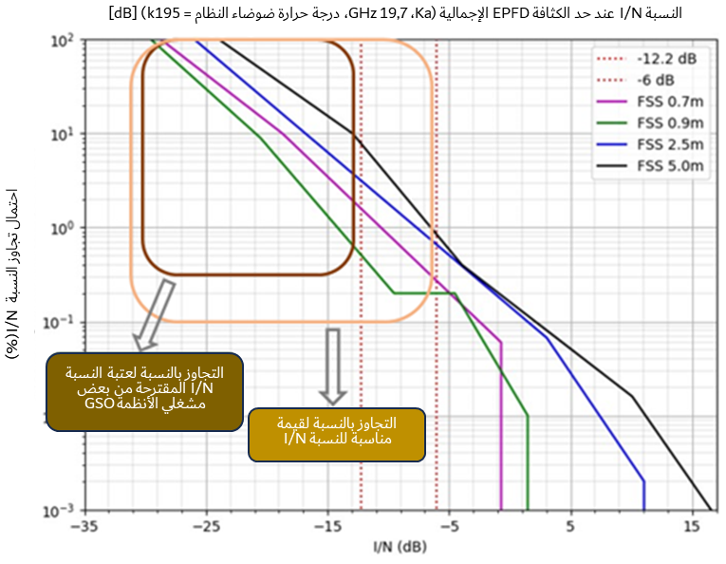

الشكل 7

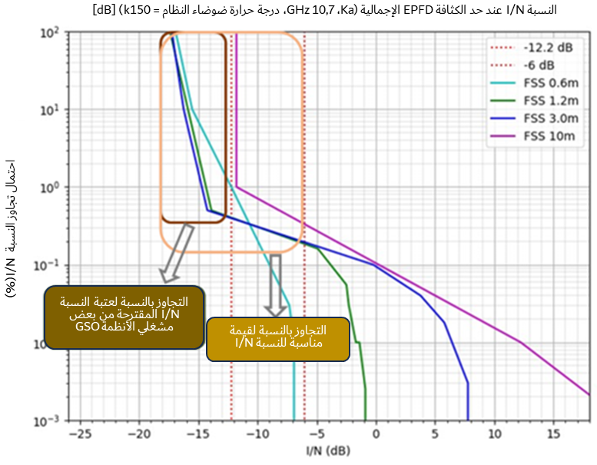

الشكل 8

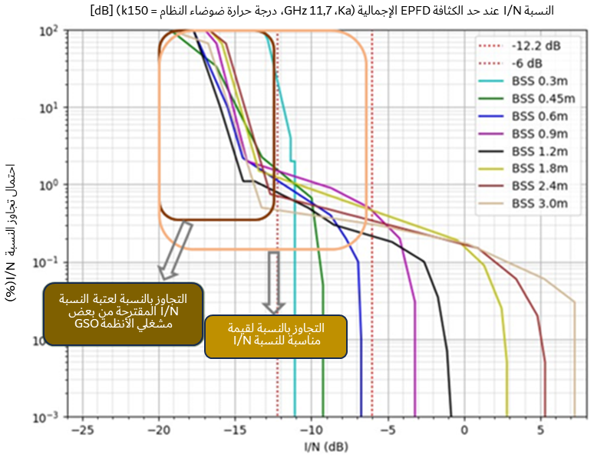

وهناك جانب آخر مهم ينبغي مراعاته وهو التكامل بين هذا البند من جدول الأعمال والعمل الجاري في قطاع الاتصالات الراديوية بشأن نمذجة عمليات الأنظمة غير المستقرة بالنسبة إلى الأرض، ولا سيما التوصية ITU-R S.1503. ويركز هذا العمل على تحسين قدرتنا قدر الإمكان على نمذجة عمليات الأنظمة غير المستقرة بالنسبة إلى الأرض بأكبر قدر ممكن من الدقة مع الالتزام بالحدود الحالية. وبالتالي، فإن اقتراح دراسة ومراجعة الحدود والعمل الجاري في قطاع الاتصالات الراديوية يسيران جنباً إلى جنب ويهدف كلاهما إلى استخدام موارد الطيف بكفاءة.

الشكل 9

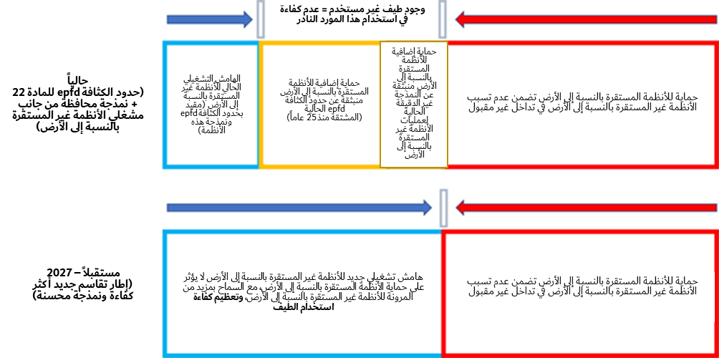

المقترح

تقترح البلدان الموقعة إجراء دراسات والانتهاء منها في وقت مناسب قبل المؤتمر WRC-27 للأحكام التنظيمية الحالية، بما في ذلك حدود الكثافة epfd، لأنظمة الخدمة الثابتة الساتلية غير المستقرة بالنسبة إلى الأرض من أجل حماية شبكات الخدمتين الثابتة الساتلية والإذاعية الساتلية المستقرة بالنسبة إلى الأرض من التداخل غير المقبول في أجزاء نطاقات التردد MHz 4 200-3 700 وMHz 6 725-5 925 وGHz 14,5-10,7 وGHz 20,2-17,3 وGHz 30-27,5 حيث تنطبق حدود الكثافة epfd المنصوص عليها في المادة **22** من لوائح الراديو، بما في ذلك تقييم الإدارات لحدود الكثافة epfd الإجمالية الواردة في القرار **76 (Rev.WRC-15)** وتنفيذ تلك الأحكام التنظيمية، دون تعديل متطلبات أو شروط التنسيق بموجب الرقمين **7A.9** و**7B.9** من لوائح الراديو، بهدف حماية شبكات المستقرة بالنسبة إلى الأرض وفقاً للرقم **2.22** من لوائح الراديو وتحسين كفاءة استخدام موارد الطيف. واستناداً إلى نتائج الدراسات، وحسب الاقتضاء، يمكن إدخال تعديلات محتملة على الأحكام التنظيمية، بما في ذلك حدود الكثافة epfd، لأنظمة الخدمة الثابتة الساتلية غير المستقرة بالنسبة إلى الأرض من أجل حماية شبكات الخدمتين الثابتة الساتلية والإذاعية الساتلية المستقرة بالنسبة إلى الأرض من التداخل غير المقبول في أجزاء من نطاقات التردد MHz 4 200‑3 700 وMHz 6 725-5 925 وGHz 14,5-10,7 وGHz 20,2-17,3 وGHz 30-27,5 حيث تنطبق حدود الكثافة epfd المنصوص عليها في المادة **22** من لوائح الراديو، أو استبدال إطار الكثافة epfd هذا بنهج آخر ووضع الحدود ذات الصلة، دون تعديل الرقم **2.22** من لوائح الراديو.

ADD KIR/FSM/NRU/PNG/SLM/TON/TUV/121/1

مشروع القرار الجديد [TON-10-2027] (WRC‑23)

جدول أعمال المؤتمر العالمي للاتصالات الراديوية لعام 2027

إن المؤتمر العالمي للاتصالات الراديوية (دبي، 2023)،

إذ يضع في اعتباره

*أ )* أنه ينبغي، وفقاً للرقم 118 من اتفاقية الاتحاد الدولي للاتصالات، تحديد الإطار العام لجدول أعمال المؤتمر العالمي للاتصالات الراديوية (WRC) قبل المؤتمر بفترة تتراوح بين أربع سنوات وست سنوات وأن على المجلس أن يحدد جدول الأعمال النهائي قبل موعد المؤتمر بسنتين؛

*ب)* المادة 13 من دستور الاتحاد المتعلقة باختصاصات المؤتمرات العالمية للاتصالات الراديوية ومواعيد انعقادها، والمادة 7 من الاتفاقية المتعلقة بجداول أعمالها؛

*ج)* القرارات والتوصيات الصادرة عن المؤتمرات الإدارية العالمية للراديو (WARC) والمؤتمرات العالمية للاتصالات الراديوية السابقة في هذا الصدد،

وإذ يدرك

*أ )* أن هذا المؤتمر حدد عدداً من المسائل العاجلة التي تحتاج إلى مزيد من الدراسة في المؤتمر العالمي للاتصالات الراديوية لعام 2027؛

*ب)* أنه لم يكن في المستطاع، لدى إعداد جدول الأعمال هذا، إدراج بعض البنود التي اقترحتها الإدارات وكان لا بد من تأجيلها لإدراجها في جداول أعمال مؤتمرات لاحقة،

يقـرر

أن يوصي المجلس بعقد مؤتمر عالمي للاتصالات الراديوية في عام 2027 لمدة أقصاها أربعة أسابيع، يكون له جدول الأعمال التالي:

1 النظر في البنود التالية واتخاذ التدابير اللازمة بشأنها، وذلك على أساس المقترحات المقدمة من الإدارات، مع مراعاة نتائج المؤتمر العالمي للاتصالات الراديوية لعام 2023 وتقرير الاجتماع التحضيري للمؤتمر، والمراعاة الواجبة لاحتياجات الخدمات القائمة والمستقبلية في النطاقات قيد النظر:

...

x.1 دراسة ومراجعة وتحديث أو استبدال، حسب الاقتضاء، الأحكام التنظيمية لحماية شبكات الخدمتين الثابتة الساتلية والإذاعية الساتلية المستقرة بالنسبة إلى الأرض من التداخل غير المقبول من أنظمة الخدمة الثابتة الساتلية غير المستقرة بالنسبة إلى الأرض في أجزاء من نطاقات التردد MHz 4 200-3 700 وMHz 6 725-5 925 وGHz 14,5-10,7 وGHz 20,2-17,3 وGHz 30-27,5 التي تنطبق عليها حدود الكثافة epfd المنصوص عليها في المادة **22**، وتنفيذ تلك الأحكام، وفقاً للقرار **[EPFD REVISION] (WRC-23)**،

يدعـو مجلس الاتحاد

إلى أن يضع الصيغة النهائية لجدول أعمال المؤتمر العالمي للاتصالات الراديوية لعام 2027 وأن يتّخذ الترتيبات اللازمة للدعوة إلى عقده وأن يشرع في أقرب وقت ممكن في إجراء المشاورات اللازمة مع الدول الأعضاء،

يكلف مدير مكتب الاتصالات الراديوية

1 باتخاذ الترتيبات اللازمة لعقد دورتي الاجتماع التحضيري للمؤتمر (CPM) وإعداد تقرير لرفعه إلى المؤتمر العالمي للاتصالات الراديوية لعام 2027؛

2 بتقديم مشروع التقرير المتعلق بأي صعوبات أو حالات تضارب وُوجهت في تطبيق لوائح الراديو، المشار إليه في البند 2.9 من جدول الأعمال، إلى الدورة الثانية للاجتماع التحضيري للمؤتمر وتقديم التقرير النهائي قبل انعقاد المؤتمر العالمي التالي للاتصالات الراديوية بفترة لا تقل عن خمسة أشهر،

يكلف الأمينة العامة

بإحاطة المنظمات الدولية والإقليمية المعنية علماً بهذا القرار.

الأسباب: توفير دراسات لمراجعة وربما تنقيح، حسب الاقتضاء، الأحكام التنظيمية لحماية شبكات الخدمتين الثابتة الساتلية والإذاعية الساتلية المستقرة بالنسبة إلى الأرض من التداخل غير المقبول من أنظمة الخدمة الثابتة الساتلية غير المستقرة بالنسبة إلى الأرض في نطاقات التردد دون GHz 30 التي تنطبق عليها حدود الكثافة epfd المنصوص عليها في المادة 22 من لوائح الراديو، وتنفيذ تلك الأحكام.

ADD KIR/FSM/NRU/PNG/SLM/TON/TUV/121/2

مشروع القرار الجديد [EPFD REVISION] (WRC-23)

دراسة الأحكام التنظيمية لحماية شبكات الخدمتين الثابتة الساتلية والإذاعية الساتلية المستقرة بالنسبة إلى الأرض من التداخل غير المقبول من أنظمة الخدمة الثابتة الساتلية غير المستقرة بالنسبة إلى الأرض في أجزاء نطاقات التردد MHz 4 200-3 700 وMHz 6 725‑5 925 وGHz 14,5-10,7 وGHz 20,2-17,3 وGHz 30-27,5 التي تنطبق عليها حدود كثافة  
تدفق القدرة المكافئة المنصوص عليها في المادة 22 من لوائح الراديو

إن المؤتمر العالمي للاتصالات الراديوية (دبي، 2023)،

إذ يضع في اعتباره

*أ )* أن الاتحاد الدولي للاتصالات والأمم المتحدة اعترفا بضرورة نفاذ المناطق التي تشح وتنعدم فيها الخدمات في العالم إلى النطاق العريض وأطلقا مبادرات من خلال مبادرة الشراكة من أجل التوصيل بهدف تطوير توصيلية هادفة وتحقيق التحول الرقمي عالمياً، مع التركيز على سبيل المثال لا الحصر، على المجتمعات التي ليس لديها نفاذ إلى التوصيلات الرقمية؛

*ب)* أن الأنظمة القائمة على استخدام التكنولوجيات الجديدة المرتبطة بكل من شبكات الخدمتين الثابتة الساتلية (FSS) والإذاعية الساتلية (BSS) المستقرة بالنسبة إلى الأرض (GSO) وكوكبات الخدمة الثابتة الساتلية في المدار غير المستقر بالنسبة إلى الأرض (non-GSO) في نطاقات التردد دون GHz 30 والتي تنطبق عليها حدود كثافة تدفق القدرة المكافئة (epfd) المنصوص عليها في المادة **22**، قادرة على توفير وسائل اتصالات عالية السعة للمناطق الريفية والنائية من العالم؛

*ج)* أن أنظمة الخدمة الثابتة الساتلية غير المستقرة بالنسبة إلى الأرض وشبكات الخدمة الثابتة الساتلية المستقرة بالنسبة إلى الأرض أكثر تقدماً من الناحية التكنولوجية من الأنظمة التي تم النظر فيها عند وضع حدود الكثافة epfd المنصوص عليها في المادة **22** في المؤتمرين WRC-1997 وWRC-2000؛

*د )* أن وصلات الأنظمة المستقرة بالنسبة إلى الأرض المستخدمة في اشتقاق حدود الكثافة epfd للمؤتمر WRC-97 قد لا تعكس عمليات شبكات الأنظمة المستقرة بالنسبة إلى الأرض الحديثة؛

*هـ )* أن المدار المستقر بالنسبة إلى الأرض والطيف المرتبط به يمثلان مورداً قيماً يُستخدم بكثافة في جميع أنحاء العالم؛

*و )* أن الأنظمة العاملة في مدارات السواتل غير المستقرة بالنسبة إلى الأرض قد تم نشرها مؤخراً في النطاقات المشار إليها في الفقرة *أ)* من *إذ يضع في اعتباره* أعلاه؛

*ز )* أن حدود الكثافة epfd المطبقة على أنظمة الخدمة الثابتة الساتلية غير المستقرة بالنسبة إلى الأرض في نطاقات التردد دون GHz 30 والتي تنطبق عليها حدود الكثافة epfd المنصوص عليها في المادة **22** قد لا تعكس بدقة الحماية التي تتطلبها شبكات الخدمتين الثابتة الساتلية والإذاعية الساتلية المستقرة بالنسبة إلى الأرض؛

*ح)* أن هناك حاجة إلى تشجيع تطوير وتنفيذ التكنولوجيات المستقرة وغير المستقرة بالنسبة إلى الأرض لتلبية الطلب المتزايد على الخدمات الساتلية على الصعيد العالمي؛

*ط)* ضرورة تشجيع تطوير وتنفيذ التكنولوجيات المستقرة وغير المستقرة بالنسبة إلى الأرض في نطاقات التردد دون 30 GHz، وفقاً للرقم **484A.5**؛

*ي)* أن هناك حاجة إلى ضمان الاستخدام الفعال لموارد طيف الترددات المشترك للأنظمة غير المستقرة بالنسبة إلى الأرض للخدمة الثابتة الساتلية وشبكات الخدمتين الثابتة الساتلية والإذاعية الساتلية المستقرة بالنسبة إلى الأرض؛

*ك)* أن اليقين في بيئة التداخل التي توفرها حدود الكثافة epfd مكّن من التقدم التكنولوجي حتى الآن وأن الحدود المناسبة ستكون حاسمة لمواصلة الابتكار في الشبكات والخدمات المستقرة وغير المستقرة بالنسبة إلى الأرض؛

*ل)* أن أنظمة الخدمة الثابتة الساتلية غير المستقرة بالنسبة إلى الأرض يمكن أن تقوم على بطاقات تبليغ متعددة لنفس نطاقات التردد؛

*م )* أن مكتب الاتصالات الراديوية يقوم حالياً بتقييم الامتثال لحدود المصدر الوحيد المنصوص عليها في المادة **22** استناداً إلى بطاقات التبليغ الفردية؛

*ن)* أن أنظمة الخدمة الثابتة الساتلية المستقرة وغير المستقرة بالنسبة إلى الأرض يمكن أن تستفيد من مراجعة محدثة لتنفيذ حدود الكثافة epfd المنصوص عليها في المادة **22** بما يتوافق مع الرقم **2.22**،

وإذ يلاحظ

أن التوصيات ITU‑R S.1323 وITU‑R S.1325 وITU‑R S.1328 وITU‑R S.1529 وITU‑R S.1557 وITU-R S.2131 توفر، ضمن أمور أخرى، معلومات بشأن خصائص الأنظمة والمتطلبات التشغيلية ومعايير الحماية التي يمكن استخدامها في دراسات التقاسم،

وإذ يدرك

*أ )* أنه وفقاً للرقم **2.22**، يجب ألا تتسبب الأنظمة غير المستقرة بالنسبة إلى الأرض في تداخل غير مقبول على الشبكات الساتلية العاملة في مدار السواتل المستقرة بالنسبة إلى الأرض في الخدمات الثابتة الساتلية والخدمة الإذاعية الساتلية وألا تطالب بالحماية منها؛

*ب)* أن حدود الكثافة epfd المنصوص عليها في المادة **22** والقرار **76 (Rev.WRC-15)** تنطبق على أنظمة الخدمة الثابتة الساتلية غير المستقرة بالنسبة إلى الأرض لحماية الشبكات الساتلية للخدمتين الثابتة الساتلية والإذاعية الساتلية المستقرة بالنسبة إلى الأرض من التداخل غير المقبول من الأنظمة الساتلية غير المستقرة بالنسبة إلى الأرض في الخدمة الثابتة الساتلية؛

*ج)* أن المؤتمر العالمي للاتصالات الراديوية لعام 2000 اعتمد أحكاماً، بما في ذلك حدود الكثافة epfd في الأحكام ذات الصلة من الرقم **5.22** للتحديد الكمي للرقم **2.22** من أجل حماية الشبكات الساتلية للخدمتين الثابتة الساتلية والإذاعية الساتلية المستقرة بالنسبة إلى الأرض من الأنظمة الساتلية للخدمة الثابتة الساتلية غير المستقرة بالنسبة إلى الأرض في نطاقات التردد دون GHz 30 التي تنطبق عليها حدود الكثافة epfd المنصوص عليها في المادة **22**؛

*د )* أن المادة **22** والقرار **76 (Rev.WRC-19)** من لوائح الراديو يحتويان على أحكام تتضمن حدود كثافة تدفق القدرة المكافئة للوصلة الصاعدة والهابطة وبين السواتل (epfd↑ و epfd↓وepfdis)؛ وأن الإدارة التي تشغل نظاماً غير مستقر بالنسبة إلى الأرض في الخدمة الثابتة الساتلية وتمتثل لهذه الحدود تعتبر قد أوفت بالتزاماتها بموجب الرقم **2.22**؛

*هـ )* أن أي مراجعة لحدود الكثافة epfd المنصوص عليها في المادة **22** يجب أن تحمي الشبكات الساتلية للخدمتين الثابتة الساتلية والإذاعية الساتلية المستقرة بالنسبة إلى الأرض بما يتوافق مع الرقم **2.22** من لوائح الراديو؛

*و )* أن المؤتمر WRC-2000 وافق على أن من الضروري توفير حماية إضافية فوق التي توفرها حدود الكثافة epfd↓ في أجزاء نطاقات التردد 30/20 GHz التي تنطبق عليها حدود الكثافة epfd المنصوص عليها في المادة **22**، لبعض شبكات الخدمة الثابتة الساتلية المستقرة بالنسبة إلى الأرض التي لها محطات استقبال أرضية محددة ذات هوائيات كبيرة جداً ومن أجل توفير هذه الحماية الإضافية، اعتمد المؤتمر WRC-2000 إجراءً لتحديد مدى الحاجة إلى التنسيق بموجب الرقمين **7A.9** و**7B.9**.

*ز )* أن الإجراء الخاص بتحديد مدى الحاجة إلى التنسيق بموجب الرقمين **7A.9** و**7B.9** يستند إلى تراكب عرض النطاق والشروط المحددة في التذييل **5** للكسب المتناحي الأقصى لهوائي المحطة الأرضية للخدمة الثابتة الساتلية المستقرة بالنسبة إلى الأرض، ورقم الجدارة *(G/T)* وعرض نطاق البث والكثافة epfd↓التي يشعها النظام الساتلي للخدمة الثابتة الساتلية غير المستقرة بالنسبة إلى الأرض إلى المحطة الأرضية التي تستخدم الهوائي الكبير جداً؛

*ح)* أن التوصية ITU-R S.1323 توفر معلومات عن المتطلبات التشغيلية ومعايير الحماية التي يمكن استخدامها في دراسات التقاسم المتعلقة بالكثافة epfd؛

*ط)* أن حدود الكثافة epfd المنصوص عليها في المادة **22** والقرار **76 (Rev.WRC-15)** قد تم استخلاصها مع الأخذ في الاعتبار معيار الحماية قصير الأجل فقط؛

*ي)* أن المؤتمر WRC 19 اعتمد الرقمين **5L.22** و**5M.22** لنطاقي التردد 50/40 GHz، وهو إطار حماية بديل لشبكات الخدمة الثابتة الساتلية المستقرة بالنسبة إلى الأرض؛

*ك)* أن النهج الخاص بنطاقي التردد 50/40 GHz المشار إليه في الفقرة *ن)* من *وإذ يدرك* أو النُهُج الأخرى لحل المشكلات المحددة فيما يتعلق بحدود الكثافة epfd الحالية، بما في ذلك تعديل حدود الكثافة epfd الحالية، يمكن النظر فيها في دراسات لضمان حماية شبكات الخدمتين الثابتة الساتلية والإذاعية الساتلية المستقرة بالنسبة إلى الأرض من التداخل غير المقبولة على النحو الذي يقتضيه الرقم **2.22**؛

*ل)* أن هناك حالياً شبكات للخدمتين الثابتة الساتلية والإذاعية الساتلية المستقرة بالنسبة إلى الأرض وأنظمة غير مستقرة بالنسبة إلى الأرض للخدمة الثابتة الساتلية تم الإبلاغ عنها وتعمل في نطاقات التردد الخاضعة لحدود الكثافة epfd المنصوص عليها في المادة **22** وأي تغيير في هذا الإطار قد يتطلب تدابير انتقالية من أجل عدم تعطيل هذه الخدمات مع إيلاء الاعتبار الواجب لمتطلبات الشبكات المستقرة بالنسبة للأرض تلك الحالية والمخطط لها؛

*م )* أن القرار **76 (Rev.WRC-15)** يتضمن حدود الكثافة epfd الإجمالية التي لا ينبغي أن تتجاوزها أنظمة الخدمة الثابتة الساتلية غير المستقرة بالنسبة إلى الأرض والتي تنطبق لحماية الشبكات الساتلية للخدمتين الثابتة الساتلية والإذاعية الساتلية المستقرة بالنسبة إلى الأرض من التداخل غير المقبول من جميع الأنظمة التشغيلية غير المستقرة بالنسبة إلى الأرض في الخدمة الثابتة الساتلية العاملة في نفس الترددات؛

*ن)* أن الحدود epfd الإجمالية المنصوص عليها في القرار **76 (Rev.WRC-15)** لا يقوم المكتب بتفحصها لأنها تعتبر حدود تشغيلية، ومع ذلك لا توجد منهجيات متفق عليها لحساب التداخل الإجمالي أو كيفية معالجة الحالات التي يتم فيها تجاوز حدود الكثافة epfd الإجمالية وهذا يؤدي إلى عدم اليقين بالنسبة للشبكات المستقرة بالنسبة إلى الأرض؛

*س)* أنه قد تكون هناك حاجة إلى تحسين القدرة على قياس المعلمات التشغيلية للأنظمة غير المستقرة بالنسبة إلى الأرض التي تضمن حماية الشبكات المستقرة بالنسبة إلى الأرض؛

*ع)* أن المادة 2**2** تتضمن أحكاماً لحماية شبكات الخدمتين الإذاعية الساتلية والثابتة الساتلية المستقرة بالنسبة إلى الأرض من الأنظمة غير المستقرة بالنسبة إلى الأرض للخدمة الثابتة الساتلية على الأجلين القصير والطويل،

وإذ يدرك كذلك

*أ )* أن حدود المادة **21** تُطبق لحماية خدمات الأرض؛

*ب)* أنه كانت هناك صعوبات فيما يتعلق بتفحص الامتثال لحدود الكثافة epfd لمصدر وحيد بسبب مشاكل نمذجة الكوكبات غير المستقرة بالنسبة إلى الأرض المعقدة والاعتماد على بطاقات التبليغ المتعددة للاتحاد من قبل نظام واحد غير مستقر بالنسبة إلى الأرض،

يقرر أن يدعو قطاع الاتصالات الراديوية بالاتحاد إلى

1 إجراء دراسات، والانتهاء منها قبل المؤتمر WRC-27، للأحكام التنظيمية الحالية، بما في ذلك حدود الكثافة epfd، للأنظمة غير المستقرة بالنسبة إلى الأرض للخدمة الثابتة الساتلية لحماية شبكات الخدمتين الثابتة الساتلية والإذاعية الساتلية المستقرة بالنسبة إلى الأرض من التداخل غير المقبول في أجزاء نطاقات التردد MHz 4 200-3 700 وMHz 6 725-5 925 وGHz 14,5-10,7 وGHz 20,2-17,3 وGHz 30-27,5 التي تنطبق عليها حدود الكثافة epfd المنصوص عليها في المادة **22**، بما في ذلك تقييم الإدارات للحدود الإجمالية الواردة في القرار **76 (Rev.WRC-15)**، وتنفيذ هذه الأحكام التنظيمية، دون تعديل متطلبات أو شروط التنسيق بموجب الرقمين **7A.9** و**7B.9** بهدف حماية الشبكات المستقرة بالنسبة إلى الأرض وفقاً للرقم **2.22** وتحسين كفاءة استخدام موارد الطيف؛

2 أن يضع، استناداً إلى نتائج الدراسات المشار إليها في الفقرة 1 من *يقرر*، وحسب الاقتضاء، التعديلات المحتملة على الأحكام التنظيمية، بما في ذلك حدود الكثافة epfd، للأنظمة غير المستقرة بالنسبة إلى الأرض في الخدمة الثابتة الساتلية لحماية شبكات الخدمتين الثابتة الساتلية والإذاعية الساتلية المستقرة بالنسبة إلى الأرض من التداخل غير المقبول في أجزاء نطاقات التردد MHz 4 200-3 700 وMHz 6 725-5 925 وGHz 14,5-10,7 وGHz 20,2-17,3 وGHz 30-27,5 التي تنطبق عليها حدود الكثافة epfd المنصوص عليها في المادة **22**، أو الاستعاضة عن إطار حدود الكثافة epfd بنهج آخر ووضع الحدود ذات الصلة، دون تعديل للرقم **2.22**؛

3 تحديد أي تغييرات أخرى مترتبة على لوائح الراديو ناتجة عن أي تعديل بموجب الفقرة 2 من *يقرر* لضمان عدم انقطاع استمرارية عمليات الشبكات المستقرة بالنسبة إلى الأرض والأنظمة غير المستقرة بالنسبة إلى الأرض القائمة والمخطط لها، وفقا للرقم **2.22**، من خلال وضع تدابير انتقالية حسب الحاجة؛

4 ضمان حماية الشبكات المستقرة بالنسبة إلى الأرض حسب ما تقتضيه لوائح الراديو للاتحاد؛

5 أن يستكمل قبل المؤتمر WRC-27، وضع منهجية مناسبة للنمذجة الدقيقة للأنظمة غير المستقرة بالنسبة إلى الأرض وحساب الحدود الإجمالية المطبقة التي تنتجها جميع أنظمة الخدمة الثابتة الساتلية غير المستقرة بالنسبة إلى الأرض العاملة أو المخطط تشغيلها على نفس الترددات مع شبكات الخدمتين الثابتة الساتلية والإذاعية الساتلية المستقرة بالنسبة إلى الأرض العناصر الأخرى الضرورية المطلوبة اللازمة للإدارات لعقد اجتماعات تشاورية لتأكيد الامتثال للحدود الإجمالية المطبقة؛

6 أن يضع، استناداً إلى نتائج الدراسات المشار إليها في الفقرتين 1 و2 من *يقرر*، الإجراءات التي ستستخدمها الإدارات لتأكيد الامتثال للحدود الإجمالية المطبقة؛

7 وضع منهجية مناسبة لضمان الامتثال للحدود الإجمالية المطبقة في حالة تجاوز هذه الحدود؛

8 أن يضع في أقرب وقت ممكن، استناداً إلى نتائج الدراسات الواردة في الفقرتين 1 و2 من *يقرر أن يدعو قطاع الاتصالات الراديوية بالاتحاد إلى،* أي منهجيات أو أدوات إضافية قد يحتاج إليها المكتب لتفحص بطاقات التبليغ عن الأنظمة غير المستقرة بالنسبة إلى الأرض فيما يتعلق بالامتثال لحدود الكثافة epfd لمصدر وحيد؛

9 دراسة وتحديد الوسائل اللازمة لضمان تطبيق حدود المصدر الوحيد الخاصة بحماية الشبكات المستقرة بالنسبة إلى الأرض على كل نظام كامل وليس على كل بطاقة تبليغ فردية،

يدعو المؤتمر العالمي للاتصالات الراديوية لعام 2027

إلى النظر في نتائج الدراسات المذكورة أعلاه واتخاذ التدابير التنظيمية اللازمة، حسب الاقتضاء.

الأسباب: لإجراء دراسات، في نطاقات التردد دون 30 GHz التي تنطبق عليها حدود الكثافة epfd المنصوص عليها في المادة 22 من لوائح الراديو، للأحكام التنظيمية، بما في ذلك حدود الكثافة epfd، المطبقة على الأنظمة غير المستقرة بالنسبة إلى الأرض للخدمة الثابتة الساتلية لحماية شبكات الخدمتين الثابتة الساتلية والإذاعية الساتلية المستقرة بالنسبة إلى الأرض من التداخل غير المقبول وإمكانية تعديل هذه الأحكام، مع ضمان الحماية من التداخل غير المقبول للشبكات المستقرة بالنسبة إلى الأرض الحالية والمخطط لها على النحو الذي تقتضيه لوائح الراديو للاتحاد ووضع تدابير انتقالية حسب الحاجة لضمان عدم انقطاع استمرارية عمليات الشبكات المستقرة بالنسبة إلى الأرض والأنظمة غير المستقرة بالنسبة إلى الأرض، الحالية والمخطط لها.

ــــــــــــــــــــــــــــــــــــــــــــــــــــــــــــــــــــــــــــــــــــــــــــــــــــ